FI – Filosofia, aineistot – FILOSOFIAN PRELI 2020 (FI Syksy 2017 yo-kokeesta)

Tehtävä 3: Lukiolaisten metafysiikkakeskustelu

Aineisto:
3.A Lukiolaisten metafysiikkakeskustelu
Enne, Tuisku ja Niki keskustelevat metafysiikan tunnilla.
Enne: ”On selvää, että henkisten ja aineellisten substanssien vuorovaikutus tapahtuu nimenomaan ihmisten aivoissa.”
Tuisku: ”Mitään henkisiä substansseja ei ole olemassakaan! Oletko koskaan nähnyt, kuullut tai maistanut mitään henkistä?”
Niki: ”En tiedä, pitäisikö ei-aineellisia asioita, kuten vaikkapa lukuja, kutsua henkisiksi, mieluummin vaikka käsitteellisiksi tai tajunnallisiksi. Ja minä ainakin olen laskenut matematiikan tunnilla laskuja, joiden pääasioita ei ole voinut nähdä, kuulla, saati maistaa. Olen myös kokenut joutuneeni joskus vääryyden kohteeksi, eikä sitäkään ole voinut aistia. Pikemminkin voisi sanoa, ettei mitään aineellisia substansseja ole olemassa. Nykytiedon mukaan aine koostuu kaiken maailman energioista, kvarkeista ja tyhjästäkin. Eli olennaista aineessakin on se, miten se fysiikassa ajatellaan.”
Tuisku: ”Mutta et ole voinut kokea tai ajatella mitään, jollet ole ensin aistinut sitä – tai ainakin jotain samantapaista. Kokemasi asian mieltäminen vääryydeksi on sitten oma tulkintasi. Se, mikä kokemuksessasi on muuta kuin oma mielipiteesi, on aistiesi havaitsema sähkömagneettinen säteily. Ja kuten biologiasta tiedetään, se mikä sinuun vaikuttaa, on se oikea säteily eikä mikään ajatus tai teoria siitä.”
Niki: ”Mutta mistä se vääryys sitten siihen tulee? Ettehän te voi ajatella tai puheessa käsitellä vääryyttä, aivoja tai edes koko maailmaa, jollei teillä ole niiden käsitteitä. Mikään aistivaikutelma ei sano, että jokin on väärin – ehkä korkeintaan, että jokin aiheuttaa kipua.”
Enne: ”Jos olisitte käyneet esimerkiksi psykologian kurssit, ymmärtäisitte, että aisti-informaatio otetaan vastaan ja tulkitaan juuri aivoissa. Siellä myös arvottaminen ja ajattelu tapahtuvat.”

Tehtävä 8: Mielen ja merkityksen ero

Aineisto:
8.A Tekstikatkelma: Gottlob Frege, Mielestä ja merkityksestä
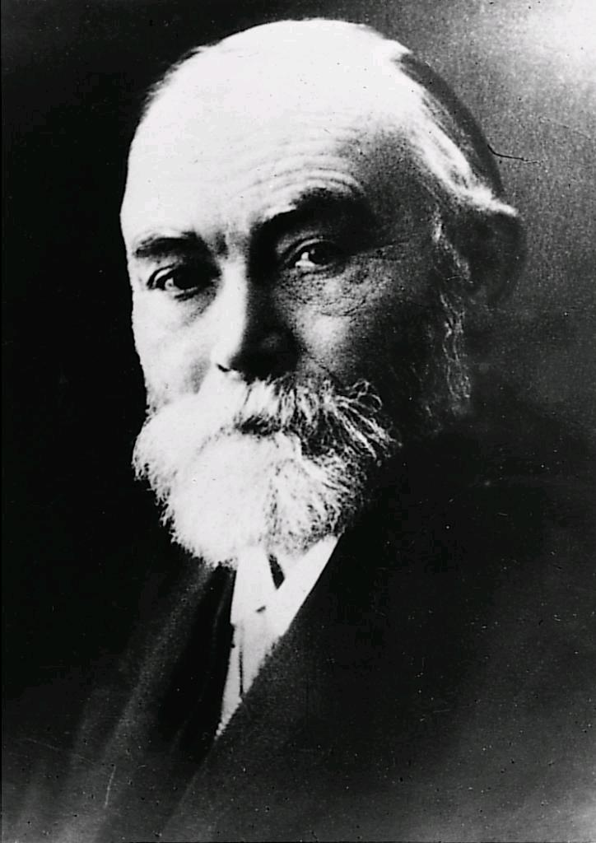
Kuva: Gottlob Frege (1848–1925)
http://denstoredanske.dk
Viitattu 11.1.2016.
Nyt on luontevaa ajatella, että merkkiin (nimeen, sanayhdistelmään, kirjoitusmerkkiin) liittyy sekä merkitty, jota voidaan kutsua merkin merkitykseksi, että se, mitä nimittäisin merkin mieleksi. Tähän sisältyy tapa, jolla merkitys on annettu. – – ”Iltatähdellä” ja ”Aamutähdellä” olisi sama merkitys, mutta ei sama mieli.
– –
Jos korvaamme lauseessa yhden sanan toisella, jolla on sama merkitys mutta eri mieli, niin – – ajatus muuttuu sellaisessa tapauksessa. Sillä esimerkiksi lauseen ”Aamutähti on Auringon valaisema kappale” ajatus on toinen kuin lauseen ”Iltatähti on Auringon valaisema kappale”. Joku, joka ei tietäisi, että Iltatähti on Aamutähti, voisi pitää toista ajatusta totena, toista epätotena. Ajatus ei siis voi olla lauseen merkitys, vaan se on ymmärrettävä sen mieleksi.
Lähde: Gottlob Frege, Mielestä ja merkityksestä (1892, suom. Tuomo Aho, 1997)

Tehtävä 9: Orlando
Aineisto:
9.A Elokuvakatkelma: Orlando
Lähde: Sally Potter, Orlando (1992) (Muokkaus: YTL)
Jos elokuva-aineisto ei toimi yllä olevasta linkistä, mene elokuvakatkelmaan osoitteesta:
http://yle.fi/plus/abitreenit/2017/syksy/FFfi/FFfi/attachments/index.html Etsi sivulta tehtävän 9 aineisto.

